Pera Film

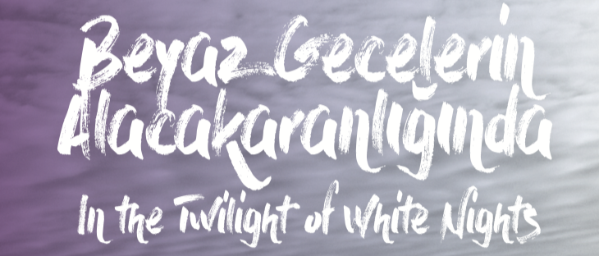

16 - 28 Haziran

Yaz gündönümü hızla yaklaşır, günün aydınlık dakikalarının sayısı gitgide artarken, Pera Film sizi gündüzlerin upuzun olduğu beyaz yaz gecelerine davet ediyor. Yaz mevsiminde geçen Nordik filmlerden oluşan Beyaz Gecelerin Alacakaranlığında seçkisi, adını günümüz Nordik pop müziğinin en sevilen yıldızlarından Oh Land’in şarkı sözlerinden alıyor. Bu filmlerde güneş neredeyse hiç batmıyor. Aydınlık yaz geceleri bazen dinmeyen eğlenceleri, bazen de uykusuzluk ve buhranı beraberinde getiriyor. Upuzun yaz günleri, bazen kenetlenen aile bireylerinin, bazen aşkla tanışan yeniyetmelerin, bazense kendini doğaya bırakan bireylerin yaşamlarında bembeyaz sayfalar açmasına önayak oluyor.

Gelin, güneşin ve Nordik sinemanın tadını birlikte çıkaralım!

#BeyazGeceler

Gençlik Başımda Duman
Heartstone

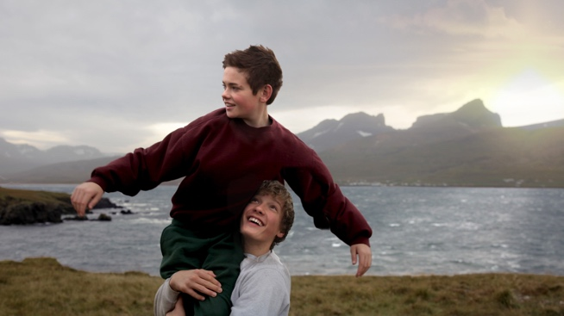

Yönetmen : Guðmundur Arnar Guðmundsson
Oyuncular : Baldur Einarsson, Blær Hinriksson, Diljá Valsdóttir, Katla Njálsdóttir
İzlanda, Danimarka ; 2016, 129’, renkli
İzlandaca; Türkçe altyazılı

İzlanda’nın muhteşem doğasıyla çevrili küçük bir kasabada yaşayan Thór ve Kristján’ı keşiflerle dolu bir yaz bekliyor. Dostluk ve dostluğun getirdiği karşılık beklemeyen duyguları, aşkı ve aşkın getirdiği karşılık bekleyen duyguları keşfediyorlar. Biri kasabadaki kızlardan birinin kalbini fethetmeye, diğeri ise en yakın arkadaşına karşı hissettiği, sınırları aşan duyguları bastırmaya çalışıyor. İkisi de duygularını kontrol etmenin, kendilerini keşfetmenin ve hatta nefes almanın zorluklarıyla yüzleşiyor. Büyüme sancılarını beyaz gecelere taşıyan Gençlik Başımda Duman, geçtiğimiz yıl İzlanda’nın ulusal film ödülleri Edda Ödülleri’nde En İyi Film dahil 8 dalda ödül kazandı.

Doğada Tek Başına
Out of Nature

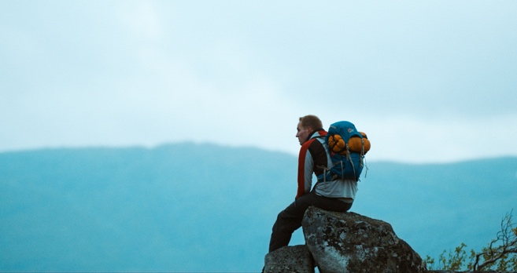

Yönetmen: Ole Giæver & Marte Vold
Oyuncular: Ole Giæver, Marte Magnusdotter Solem, Sivert Giæver Solem, Rebekka Nystadbakk, Ellen Birgitte Winther
Norveç, 2014, 80’, renkli
Norveççe, Türkçe altyazılı

Orta yaş krizinin eşiğindeki Martin, garip ve komik bir yolculuğa çıkıyor. Tek istediği doğayla baş başa kalmak, biraz huzur bulmak, biraz maceraya atılmak. Belki biraz da tek başına, açık havada çıplak dolaşmanın tadını çıkarmak… İnsan olduğunu hissetmek, varoluşunun farkına varmak, fantezilerini hatırlamak için bunun harika bir fikir olduğunu düşünüyor. Ole Giæver’in başrolünü oynadığı, yazdığı ve yönetmenlerinden biri olduğu Doğada Tek Başına, Kuzey’in serin yaz günlerinde, capcanlı doğanın ortasında geçen bir kendini bulma hikâyesi.

Belalı Düğün
White Night Wedding

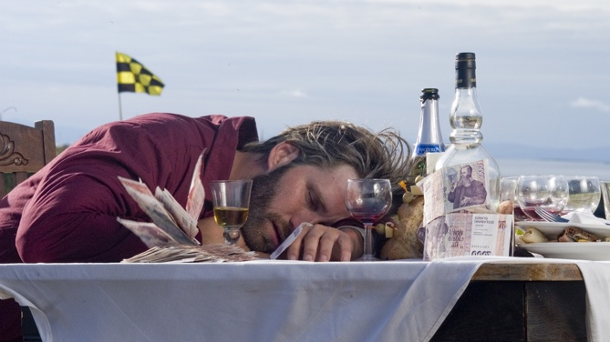

Yönetmen: Baltasar Kormákur
Oyuncular: Hilmir Snaer Gudnason, Margrét Vilhjálmsdóttir, Ólafur Darri Ólafsson
İzlanda, 2008, 96’, renkli
İzalandaca; Türkçe altyazılı

Jon, sizi düğününe davet ediyor! Fakat tüm kültürlerde insanları buluşturan, mutlu eden ve eğlendiren o çok özel gece, düğün gecesi, bu filmde biraz farklı. Nedeni ne somurtkan ve şikayetçi akrabalar ne sarhoş olup geceyi renklendiren yakın arkadaşlar ne de gelinle damat arasındaki dikkat çekici yaş farkı… Evet, bunlar da var ama Belalı Düğün’ün alametifarikası şu ki, düğünümüz İzlanda’da güneşin hiç batmadığı o aydınlık gecede, 21 Haziran’da gerçekleşiyor. En sevilen İzlandalı yönetmenlerden Baltasar Kormákur’un imzasını taşıyan film, gücünü kuzey mizahından alıyor.

Bir Yaz Masalı
A Summer Tale

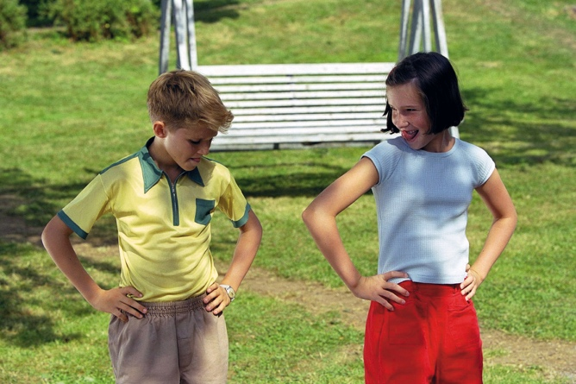
Yönetmen: Ulf Malmros
Oyuncular: Kjell Bergqvist, Anastasios Soulis, Rebecca Scheja
İsveç, Danimarka, 2000, 91’, renkli
İsveççe, Türkçe altyazılı

Yngve Johansson adındaki sert mizaçlı adam, yazı onunla geçirmeleri için iki çocuğu, Mårten ve Annika’yı evine kabul ediyor ve onların bakımını üstleniyor. Yıllardan 1958, İsveç’in neredeyse Brezilya’yı yenip Dünya Kupası’nı kazandığı yıl… Yngve önceleri çocukların gözünde bir diktatörden farksız gözükse de, çocukların öğretmenine aşık olmasıyla işler değişiyor; iki çocuk, iki yetişkini bir araya getirmek için ellerinden geleni yapmaya çalışıyor. Küçük bir erkek çocuğunun gözünden anlatılan Bir Yaz Masalı, kahkaha ve gözyaşını beraberinde getiren o sımsıcak filmlerden.

Uykusuz
Insomnia

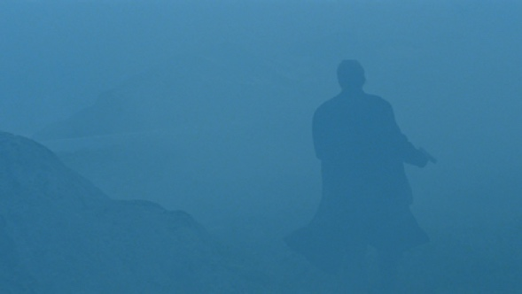

Yönetmen: Erik Skjoldbjærg
Oyuncular: Stellan Skarsgård, Maria Mathiesen, Sverre Anker Ousdal, Gisken Armand
Norveç, 1997, 96’, renkli
Norveççe ve İsveççe; Türkçe altyazılı

İsveçli polis dedektifi Jonas Engström, kendini aydınlık bir gökyüzünün altında, karanlık bir hikâyenin ortasında buluyor. Bir cinayeti soruşturması için gittiği Norveç kasabasında hiç batmayan güneş, ter içinde bırakan buhranlı gecelere ve uykusuzluğa neden oluyor. Dedektifin psikolojik ve fiziksel olarak zayıf düşmesi, üstüne üstlük bir de korkunç bir hata yapması, peşinde olduğu katilin oldukça işine yarıyor. Ünlü oyuncu Stellan Skarsgård’ın başrolünde yer aldığı polisiye-gerilim Insomnia, 2002 yılında Christopher Nolan’ın yönettiği bir uyarlama olarak Hollywood’a taşınmıştı.

Gösterim Programı

16 Haziran
Cuma
19:00 Doğada Tek Başına | Out of Nature (80’)
21:00 Uykusuz | Insomnia (86’)

17 Haziran
Cumartesi
14:00 Uykusuz | Insomnia (86’)
16:00 Bir Yaz Masalı | A Summer Tale (91’)
18:30 Belalı Düğün| White Night Wedding (96’)

18 Haziran
Pazar
15:00 Bir Yaz Masalı | A Summer Tale (91’)
17:00 Doğada Tek Başına | Out of Nature (80’)

21 Haziran
Çarşamba
19:00 Belalı Düğün | White Night Wedding (96’)

24 Haziran
Cumartesi
14:00 Gençlik Başımda Duman | Heartstone (129’)

28 Haziran
Çarşamba
19:00 Gençlik Başımda Duman | Heartstone (129’)

